1. **Kiểm tra version docker giúp ta hiểu được docker ở phiên bản nào?**



1. **Sử dụng lệnh docker run hello-world, Docker sẽ tải image hello-world, tạo ra một container từ image đó và chạy nó.**

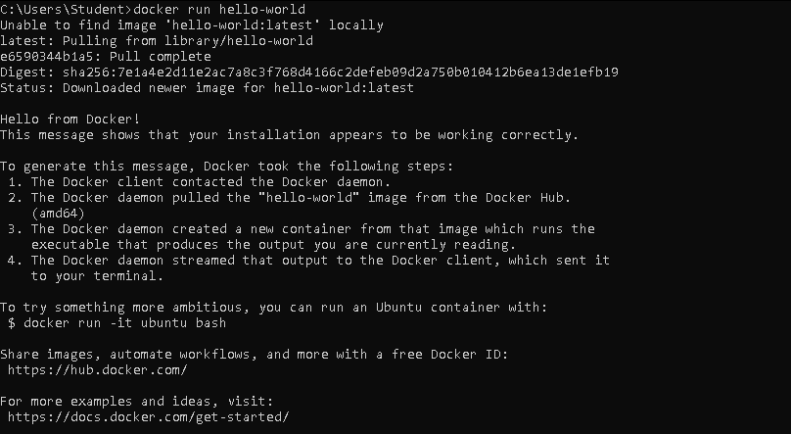

1. **Lệnh này giúp dễ dàng cài đặt và sử dụng Nginx mà không cần phải cấu hình thủ công. Sau khi tải xong, có thể sử dụng Nginx trong container để phục vụ các trang web hoặc ứng dụng.**

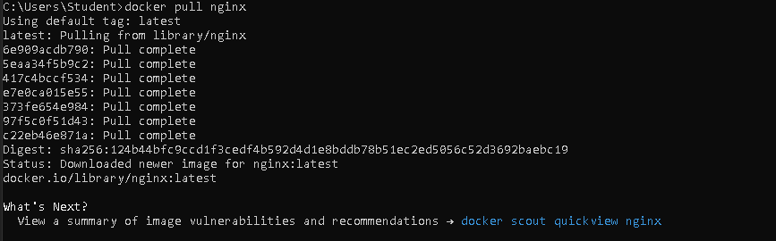

1. **Lệnh docker images (hoặc docker image ls) được dùng để liệt kê tất cả Docker images đang có trên máy của bạn.**



1. **Lệnh dùng để chạy một container Nginx trong chế độ nền (background).**



1. **Lệnh docker ps được sử dụng để liệt kê các container đang chạy trên hệ thống Docker.**



1. **Lệnh docker ps -a được sử dụng để liệt kê tất cả container trên hệ thống Docker.**



1. **Lệnh docker logs <container_id> dùng để xem log (nhật ký) của một container trong Docker. Nó giúp kiểm tra đầu ra (stdout và stderr) của container để debug hoặc theo dõi hoạt động của ứng dụng bên trong.**

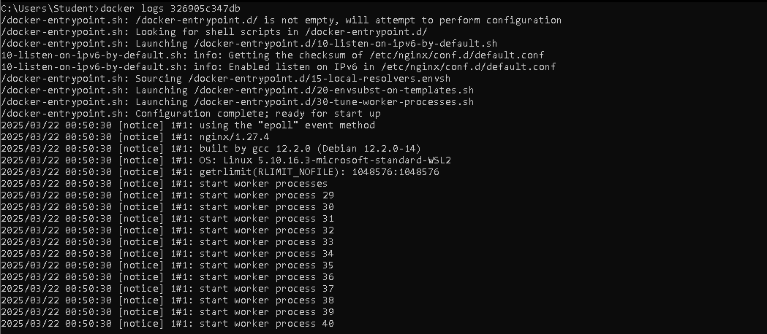

1. **Lệnh này được dùng để truy cập vào bên trong container và mở một phiên shell (sh).**

